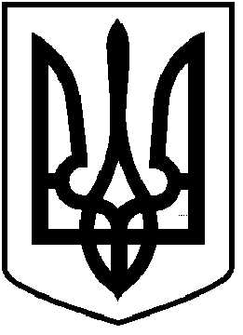
ЧОРТКІВСЬКА МІСЬКА РАДА
__________________ СЕСІЯ ВОСЬМОГО СКЛИКАННЯ

РІШЕННЯ (ПРОЄКТ)

серпня 2025 року №
м. Чортків

Про внесення змін до рішення Чортківської міської ради від 20 грудня 2024 року №2375 «Про затвердження структури виконавчих органів ради та її загальної чисельності в новій редакції»

З метою впорядкування структури виконавчих органів міської ради, забезпечення ефективної роботи, відповідно до статті 24, пункту 5 частини першої статті 26, частини 1 статті 54, частини 1, 2 статті 59 Закону України «Про місцеве самоврядування в Україні», міська рада

ВИРІШИЛА:

1. Внести зміни в додаток 1 та додаток 2 до рішення міської ради від 20 грудня 2024 року № 2375 «Про затвердження структури виконавчих органів ради та їх загальної чисельності в новій редакції», а саме:
1.1. Вивести з апарату міської ради посаду заступника міського голови з питань діяльності виконавчих органів — 1 штатна одиниця, з 01 вересня 2025 року.
1.2. Ввести у апарат міської ради посаду першого заступника міського голови з питань діяльності виконавчих органів, з 01 вересня 2025 року.
2. Відділу бухгалтерського обліку та звітності апарату міської ради внести та подати міському голові на затвердження відповідні зміни до штатного розпису.
3. Копію рішення направити у відділ персоналу та нагород міської ради, відділу бухгалтерського обліку та звітності апарату міської ради та фінансовому управлінню міської ради.
4. Контроль за виконанням даного рішення покласти на постійну комісію міської ради з питань бюджету та економічного розвитку.

Міський голова Володимир ШМАТЬКО

Любомир Махомет
Ярослав Дзиндра
Наталія Вандяк
Наталія Гуменюк
Ольга Черемшинська

